

欧科三维平台
OkayEarth

立项建议书

广州市欧科地理信息技术服务有限公司

版权声明：本文中的所有信息归广州市欧科地理信息技术服务有限公司所有，未经书面允许，不得将该文件资料（全部或部分）外传。
版本变更记录：
版本号 | 起止日期 | 撰写内容或变更概要说明 | 作者/变更者 | 审核者
V1.0 | 20130115 | 新建 | 胡斌
V1.1 | 20130116 | 修改：在产品发展目标第一阶段和第二阶段增加特别说明。 | 胡斌
V1.2 | 20130205 | OkayEarth Viewer(浏览版)名称改为OkayEarth Explorer(浏览器版) | 胡斌

目 录
1 文档介绍 4
1.1 文档目的 4
1.2 文档范围 4
1.3 读者对象 4
1.4 参考文献 4
1.5 术语与缩写解释 4
2 产品介绍 4
2.1 产品定义 4
2.2 产品开发背景 5
2.3 产品主要功能和特色 9
2.4 产品范围 11
3 市场概述 14
3.1 客户需求 14
3.2 市场规模与发展趋势 15
4 产品发展目标 16
5 产品技术方案 18
5.1 产品体系结构 18
5.2 关键技术 19
6 产品优缺点分析 20
7 Make-or-Buy决策 20
8 项目计划 21
8.1 项目团队 21
8.2 软件硬件资源估计 22
8.3 成本估计 23
8.4 进度表 23
9 市场营销计划 24
9.1 产品赢利模式和销售目标 24
9.2 促销和渗透方式 26
9.3 销售方式和渠道 26
10 成本效益分析 26
11 总结 26

文档介绍

文档目的
为了更好的阐述欧科三维平台OkayEarth自主研发的意义、效益，特编写立项建议书。

文档范围
● 本文档仅描述欧科三维平台OkayEarth的定义、市场需求和发展趋势、平台的发展目标、技术方案、项目计划及平台相关辅助资源和成本效益分析。

读者对象
● 此建议书的预期读者：项目经理、技术总监、财务部、总经理。

参考文献
略

术语与缩写解释
缩写、术语 | 解 释
DirectX | 图形应用程序接口(API)
GIS | 地理信息系统，Geographic Information System
LOD | 层次细节技术，Level of detail

产品介绍

产品定义
欧科三维平台OkayEarth集成最新的地理信息和三维软件技术，具有大范围的、海量的、多源的数据一体化管理和快速三维实时漫游功能，支持三维空间查询、分析和运算，可与常规GIS软件集成，提供全球范围基础影像资料，方便快速构建三维空间信息服务系统，亦可快速在二维GIS系统完成向三维的扩展，是新一代的大型空间信息服务平台。
欧科三维平台OkayEarth为单用户或多用户在桌面、服务器、Web上应用3DGIS功能，提供了一个完整、可伸缩的框架。OkayEarth是一整套3D GIS软件产品，这些产品构成了一个完整的3D GIS平台。
欧科三维平台OkayEarth系列产品包括OkayEarth Desktop(桌面版) 、OkayEarth Explorer(浏览器版) 、OkayEarth SDK（开发版）、OkayEarth Server(服务端) 、OkayEarth Builder(数据处理)。

产品开发背景
外部因素：
随着计算机科学技术的发展，地理信息系统已在各行业中得到了越来越广泛的应用。然而，目前在各行业中的广泛应用主要还是基于二维的地理信息技术系统，其空间表现和分析能力都有着一定的局限性。
三维GIS与二维GIS一样，需要具备最基本的空间数据处理功能，如数据获取、数据组织、数据操纵、数据分析和数据表现等。相比于二维GIS，三维GIS具有以下优势：
1、空间信息的展示更为直观。
2、多维度空间分析功能更加强大。
作为GIS应用的主力市场，政府应用无疑是GIS产业增长的强劲推力。目前，GIS的应用已经深入到城市管理、城建规划、水利、电力、燃气、自来水、气象、环保、防灾减灾、应急决策、房产管理等政府职能的各个领域，其中三维GIS尤其备受关注。与此同时，其它各个行业对三维GIS的需求也呈现爆炸性增长趋势，据不完全统计，目前涉及三维GIS应用的行业和领域多达四十多个，仅北京国遥新天地、武大吉奥、泰瑞数创、灵图等几家主流三维GIS厂商完成的三维GIS项目就超过上百个。
政府各个行业纷纷上马三维GIS项目，无疑大大促进了原本受到数据获取成本降低和技术进步带动下的三维GIS市场的进一步繁荣。然而，三维GIS市场的巨大前景也吸引着众多厂商前来淘金。据业内人士分析，近二年来国内涌现的三维GIS技术厂商约有50余家，相关三维GIS软件也有三十多款，其中不乏原来的二维GIS的企业开始转投三维GIS研究。
内部因素：
目前公司三维GIS采用高德公司AnGeo Uniscope平台进行第二次开发，整个平台是按照3dmax的渲染方式设计的，所以在模型加载效率和渲染效果都比较好，但此平台在GIS方面比较弱，另外是二次开发，各种功能的封装度较高，给开发人员的开发空间较小。
鉴于以上分析情况和行业发展趋势，为了提升公司在三维GIS领域内的竞争力，需要研发一套自主的三维平台。
三维平台目前从底层自己研发是不现实的，必须找一个开源软件进行改造。
下表是目前比较主流的三维平台综合比较：
平台名称 | 综合比较
国外三维GIS软件
1、Google Earth  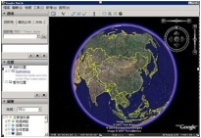 | Google Earth的开发者Google是一个商业公司，具有强的商业性，它的客户端是面向大众的；Google Earth具有三个版本，其中包括免费的个人版，Plus版和Pro版，Plus版和Pro版每年分别要付20美元和400美元，Google的免费版本被授权为个人使用，不能用于工作环境，Google Earth 目前只开放了API；Google Earth相对来说缺乏缓存策略，这意味着它不断的更新用户想要获得的动态数据，虽然Google Earth共享缓存在技术上是可以实现的，但它的缓存最大限制为2GB，有限的缓存限制了共享缓存的能力。  优点：  1、Google Earth包含全球大部分地区的真彩色遥感影像，并根据用户观察视角不同即时发送给用户不同分辨率的图像，用户可以通过鼠标点击，拖拽来控制飞行高度、方向、角度。  2、Google Earth的三个突出特点：一是可以显示矢量数据地标，包括点、线、面等几何类型；二是具有栅格图像叠加的功能；三是具有三维虚拟模型，提供了一些城市的三维模型，允许用户使用三维对象。  3、Google Earth 地标使用 KML 描述，KML是一个基于KML语法和文件格式的文件，用来描述和保存地理信息并在Google Earth客户端之中显示。  缺点：  虽然Google Earth提供了GIS的功能和影像地图，但 Google Earth 毕竟不是专业 GIS 软件，它不能满足专业GIS所特有的地理信息功能。  1、Google Earth不具备GIS的数据采集与编辑功能。  2、Google Earth不具备GIS的制图功能。  3、Google Earth不具备空间查询与空间分析功能。
2、Skyline  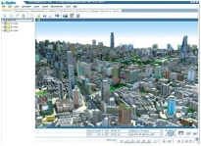 | Skyline主要提供给行业用户使用，包括了Skyline整套软件工具，给客户提供一站式服务，并开放了所有的API，不论是在网络环境中还是单机应用，让用户能够根据自己的需求定制功能，建立个性化的三维地理信息系统。Skyline软件因其价格昂贵，主要适合研究经费充足的用户，Skyline底层的源代码对国内的用户开放程度不够，二次开打能力较弱，导致用户群范围较小。Skyline没有真正意义上的数据缓存策略，官方应该没有提供数据，数据由用户自己寻找，设计，并且组织在一起。  优点  1、Skyline具有强大空间信息存储和管理能力，支持 ArcSDE 服务，连接 Oracle 空间数据库等，能从多种途径存取和获取空间数据。  2、Skyline具有强大空间信息展示功能，支持交互式绘图工具，提供三维测量及地形分析工具，但缺少淹没分析、填挖方分析等实用功能。  3、Skyline 是基于微软公司的 COM 技术进行底层开发，全组件式结构，为系统的后期的无缝升级、以及用户的二次开发提供了良好基础；支持 OPENGL 与 DirectX，充分的利用了硬件的 3D 加速性能。  缺点  1、Skyline为三维地理信息提供企业级解决方案，可以方便的搭建三维GIS系统，但快速搭建的不足是给开发人员的开发空间较小，各种功能的封装度较高。  2、对二维GIS组件的支持Skyline仍然需要切换到后台利用二维GIS的功能。  应用  数字海洋公众版：http://www.iocean.net.cn/index.aspx  数字武夷三维旅游服务平台：http://gis.wuyishan.gov.cn/
3、OSSIMPlanet | OssimPlanet是以开源的Open Scene Graph为基础，继承了OSG的场景数据管理结构且实现了与NASA World Wind类似的全球网格模型，OSG基于C++语言，大量运用了C++模版技术，因而开发难度较大。OSSIMPlanet是开源软件，完全免费的。  优点  1、基于OSG(Open Scene Graph) ，一个很庞大很成熟的开源软件。  2、平滑快速高效的显示效果。  3、作为平台来说，他涵盖的内容很全，GDAL+OSG支持绝大多数矢量、影像、模型文件。  4、完美的模型支持。  5、专业化。  6、脚本支持。通过采用OSG的osgInterper，能快速绑定Python,Lua,JavaScript,Ruby。  缺点  1、基于C++。光研究了解它就要花好多成本，这并不太适合国内公司和单位。门槛高，时间长，见效慢。  2、相关资料少。它涉及到太多的大型开源库，而国内翻译的资料相对少很多。  从技术角度来讲，OSSIMPlanet的缺陷几乎没有。但如上所述，想基于它形成自己的产品和解决方案，要投入大量的人力和物力。因此它的硬伤就是，不适合商业化。
4、World Wind  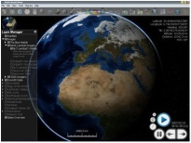 | World Wind 的开发者是NASA(美国国家航空航天局) ，NASA是一个科学组织，World Wind是面向科学家 研究工作者和学生群体。World Wind是开源软件，完全免费的。World Wind 没有任何限制，另外World Wind是完全开放的，用户可以修改 World Wind 软件本身。World Wind把浏览的影像从NASA的服务器上按需要下载下来，缓存在本地，缓存文件可以直接看到，可以共享缓存，同时NASA已经有些打了包的数据供下载 一旦有了缓存数据，断开网络也可以使用World Wind。  优点  1、World Wind是个开放软件，允许用户修改 World Wind 软件本身。它通过将遥感影像与SRTM高程(航天飞机雷达地形数据库）叠加生成三维地形。  2、World Wind最大的特性是卫星数据的自动更新能力。这种能力使得World Wind具有在世界范围内跟踪近期事件、天气变化、火灾等情况的能力。  3、World Wind允许用户设置缓存大小并且允许用户改变图像存储位置。 同一个缓存可以被多个计算机共享，局域网上的用户可以从缓存内的提取信息，减少局域网到Internet 上的流量。World wind 提供直接下载DDS和JPEG卫星图片的能力。  缺点  1、速度慢。  2、三维支持能力稍差，尤其是在模型的支持方面。  3、World Wind的矢量处理显示类比较混乱，效果也不是太好。  4、DEM显示缺陷，每个Tile之间未作平滑处理，经常会出现深坑、断档。  5、影像黑边，大多数基于World Wind的软件，可以看到影像边缘很明显的黑边、锯齿。
国内三维GIS产品
5、EV-Globe  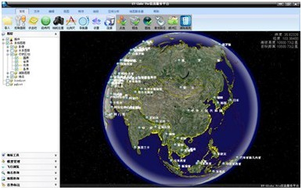 | EV-Globe由北京国遥新天地信息技术有限公司开发，基于World Wind开源内核，它是国内三维海量空间信息平台佼佼者  EV-Globe具有大范围的、海量的、多源的数据一体化管理和快速三维实时漫游功能，支持三维空间查询、分析和运算，可与常规GIS软件集成，可方便快速构建三维空间信息服务系统，亦可快速在二维GIS系统完成向三维的扩展。EV-Globe提供距离测量、线段剖面、折线剖面、区域淹没、通视分析等三维GIS特色的空间分析功能。可以在EV-Globe中看到烟雾、尘暴、火焰以及下雨、下雪等特殊效果。  实践证明，EV-Globe在海量数据浏览效率、矢量数据的查询、三维分析功能、安全性等方面相比国内其他同类产品也有着较为明显的优势。  特点：EV-Globe基于组件式开发，所有功能以控件或类的方式封装在dll中，用户可以很方便进行各种功能定制，甚至将EV-Globe嵌入各类信息系统中。EV-Globe具备在普通PC机上就能实现的海量三维模型和影像流畅地进行各项漫游操作的功能。此外在EV-Globe服务器端，用户可根据需要绑定常规GIS平台如SuperMap，ArcGIS等。  产品形式：EV-Globe SDK（开发包）、EV-Globe Pro（数据浏览工具）、EV-Globe Creater（数据制作工具）、EV-Globe Datasets（影像数据集）。  应用：全国海岛海岸带三维可视化信息系统、中石油海外应急系统、中国石油中长期油气管网建设预测分析、宁波镇海环保三维影像浏览系统、遨游天府--四川省地理空间三维管理系统等。
6、GeoGlobe  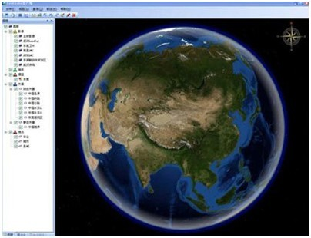 | GeoGlobe由武汉大学测绘遥感信息工程国家重点实验室研发的网络环境下全球海量无缝空间数据组织、管理与可视化软件。  GeoGlobe提供了一系列三维可视化及应用的功能：可视化导航与操作、可视化查询与三维分析、兴趣点标注及定位等。还提供了二次开发功能，用户可以根据应用的需要自行设计界面，调用所提供的动态库进行二次开发。  特点：GeoGlobe具有和World Wind相似的功能，加入了实时三维量测等功能。能同时处理多种来源的数据，包括三维地形图、航拍影像图、三维模型，矢量数据，是Google Earth所没有的。GeoGlobe2.0提供了海量4D数据（DEM、DOM、DLG、DRG）、地名数据、三维模型数据的完整解决方案。  产品形式：GeoGlobe Server、GeoGlobe Builder、GeoGlobe Viewer。
7、真三维地理信息系统   | 红鹏真三维地理信息系统是以普通数字地图数据为基础，利用虚拟现实技术，将高程数据用形象的方式表现出来；同时运用多媒体和三维可视化技术将图形、图像、文字和数据纳入统一的窗口系统下管理，使其具有虚拟、动态、交互等特征。  特点：红鹏真实三维数字地图不同于其它城市虚拟仿真系统，而是利用其自身优势，从低空（300米）获取高分辨率的航空影像。同时，高分辨率的航空影像也有助于量测出精准的城市建筑的空间尺度。三维数字地图的平均误差不超过1.5 米。利用航空摄影测量的方式，可以快捷、准确、低成本地构建大范围的城市三维地图。
结论：
Google Earth面向大众的，Skyline主要提供行业用户使用，但它们各种功能的封装度较高，只开放了API。而OSSIMPlanet和World Wind是开源软件。
OSSIMPlanet注重GIS数据的分析处理，是一套完善的系统，用户可以基于其API进行开发；但是想要扩展它估计得读懂很多东西，如果使用它做自己的产品的话，过于复杂，难度较大。
WorldWind最成熟，最适合商业化，它是唯一的真正开放资源的3D引擎，它提供C#和Java两版本。国内很多三维软件基于其开发或者借鉴，如：World Wind的国内应用的典型代表是EV-Globe，它改善了World Wind一些缺陷并发扬World Wind的优势。还有广州市红鹏直升机应用服务有限公司真三维地理信息系统、吉奥GeoGlobe、北大遥感所ChinaStar等。
综合比较之后，最终选择开源代码World Wind进行改造。

产品主要功能和特色
主要功能：
功能 | 子功能 | 实现阶段
地图操作 | 对三维场景进行各类漫游操作，包括放大、缩小、平移、倾斜、旋转、地形夸大倍数、复位等。 | 一期
视图控制 | 显示或隐藏经纬线、地图中心点、定位信息、罗盘、鹰眼、比例尺、飞行中的照片。 | 一期
标绘 | 添加标注、文字、线、多边形、圆、单箭头、曲线箭头和双箭头等三维地标。  提供丰富多样的表现形式，使三维地标与三维数据叠加显示达到理想效果：  支持贴地\非贴地两种模式，非贴地模式下可指定离地高度。  支持各种线型，用户亦可自定义线型。 | 一期
查询 | 地名查找、坐标定位、简单查询、模糊查询、空间查询 | 一期
量测 | 包括任意点间的距离量测、指定范围的面积计算等。 | 一期
飞行 | 可以按指定的地名路径进行飞行浏览，浏览时可以设定观察高度、飞行速度、倾角的参数信息；  可以按指定的矢量线进行飞行浏览；  可制作汽车、飞机、轮船等三维模型进行飞行浏览操作。 | 一期
KML数据加载 | 支持点、线、面、图片、模型等各类三维地标。  与Google Earth地标文件完全兼容，包括三维模型KMZ、矢量KML。  地标属性窗可直接联结HTML网页、照片等。 | 一期
矢量数据加载 | 支持Shape矢量文件格式。 | 一期
三维模型加载 | 支持通过矢量文件如Kml直接生成三维的城市模型。  支持直接导入.x模型文件。  支持三维模型的选中，属性查询。 | 二期
空间分析 | 通用的三维地形分析功能，如：  基本数据信息：包括场景空间面、表面面积、纵横跨度、海拔极值、起点和终点的经纬度等；  分层设色功能，用户自定义级数，自定义渐变色；  绘制等高线，自定义等高间距，设置等高线颜色；  流水分析演示自定义淹没海拔高度，以及自动淹没演示功能，并同时计算返回相关数据，包括淹没面积、水流体积、最大深度、当前水面高度。 | 二期
GIS功能 | 支持属性查图、图查属性以及SQL查询功能。  提供路径分析、缓冲区分析等常规GIS分析功能。  各种GIS分析功能可根据用户需求进行扩展。 | 三期
对比浏览 | 在这种模式下，用户可以任意打开多个矢量与影像窗口，实现这些窗口的各种同步移动、放大或缩小，这样操作带来的好处是：  如果是一个区域的多期影（图）像，则可以轻松找出发生变化的区域；  如果是矢量规划数据与现状影像的比较，则可以快速发现需要调整改造的区域；  如果是矢量现状数据与现状影像的比较，则可以快速利用影像对矢量数据进行更新。 | 三期
三维特效 | 支持粒子模型，如火焰、烟雾等场景渲染。  支持雨/雪场景渲染。  海底探险：可以在海底漫游，浏览海底。  动态波浪：距离海平面一定高度，波浪动态显示，此功能将增加显示效果。 | 三期
其它应用功能 | 根据情况制定的其它应用功能。 | 三期

主要特色：
1) 高速3D 引擎
平台采用DirectX渲染技术，并且采用细节层次模型（Level of Detail）和动态装载技术，解决了对海量三维多源数据的大范围、多尺度快速浏览问题，具备在普通PC机上就能实现海量三维模型和影像流畅地进行各项漫游操作。
2) 基于网络的海量空间数据管理
三维空间信息数据与传统二维数据相比，具有数据极端复杂和数据量庞大（海量）的特点，一般可达几GB至几十GB（甚至几百GB）。平台采用C/S或B/S结构，数据统一放在后台服务器，成功解决了基于网络的海量空间数据管理问题，可实现将不同尺度、不同类型的基础地理数据、遥感影像数据、数字线划图、三维模型等空间数据的一体化存储、管理和调度。
3) 三维空间查询、分析和运算
平台具备常规地形分析，如剖面分析、坡度\坡向分析、三维缓冲区分析、淹没分析等，还同时支持三维模型的选中、查询，以及支持三维空间的空间几何对象关系的各类运算。
4) 方便的客户定制
平台基于组件式开发，所有功能以控件或分类的方式封装在dll中，用户可以很方便进行各种功能定制，甚至将平台嵌入各类信息系统中。

产品范围
目前涉及三维GIS应用的行业和领域多达四十多个，完全成型的欧科三维平台OkayEarth可广泛应用于地质、城市、海洋、安全应急、水利、交通、旅游、气象、石油石化、电力、通信、国土资源、房地产、军事等领域。
但根据公司的发展方向，欧科三维平台OkayEarth目前应立足于公司主行业，再向其它行业拓展。
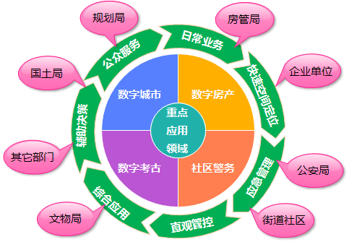

欧科三维平台OkayEarth应用领域：
- 社区警务：
1) 户籍管理：运用三维地图管理户籍是一项在任何管理模式中独一无二最为先进的一种。它可以把每个社区具体到每座楼，每一户的家庭成员。
2) 出租房管理：运用三维地图对出租房的管理，做到以房管人，以人找房，以房找人的功能目标主要实现了以图管房，严控外来流动人员。
3) 特种行业：所有行业经营业户都详细登记着所经营的项目及内容。只要在三维地图分类信息栏查找需要的行业信息，它会全部展现在地图上，包括电话、地址、商业房照片，行程路线一目了然，非常方便。
4) 固定电话定位：报警电话是固定电话的，指挥大厅会立即知道报警人的具体位置。
5) 娱乐场所监管：它可以关联每一个娱乐场所的企业名称、地址、法人代表、经营规模、经营范围、场所内每个角落360度旋转摄像、设计图。
6) 电子眼：实时监控，指挥人员可随时调用辖区内安装的电子眼的即时图像。为治安卡口、治安防控网、社区防控网、内保防控网提供了可视化支持， 便于上级领导管理控制、指挥、便于实现上级领导提出的整体防控、精确打击。
7) 案情分析：把每一个案件发生的地点标在地图上，实现了发案定位查询分析、案件串并等功能，为侦查破案提供了服务。
- 数字城市：
1）三维规划信息管理：提供能够完整描述城市自然和社会形态的地物地貌信息（如建筑物、 道路、水系、绿地等）、管理境界信息（各级行政管理单元边界，如市、区、街道办事处和重要单位界域及地理分区）等的城市空间数据体系；构建统一的城市地理空间基础平台，提供二、三维地图、地理编码和数据应用分析等基本服务，并提供标准服务接口，供有关部门叠加专业信息，实现地理信息与城市其他经济社会、自然资源和人文信息的互联互通与整合集成应用；最后发挥平台综合优势并结合各行业特色快速搭建应用平台，为城市政府、企业、社区和公众提供高质量的专业服务。
2) 三维管道信息管理：具有地下管道管线的真三维可视和监控综合信息管理。平台的真三维模型是采取航拍、激光扫描等高新手段获取，在结合原始数据进行整理分析后真实化还原所建立的。平台不但可以将复杂的地下管道信息形象直观的表达出来和提供详细的属性查询，还能够帮助管理部门对管道维修、开挖等规划提供优质的决策辅助。能够查询管道详细属性以及快递定位，同时拥有强大的管线辅助设计、规划报建可行性等分析功能。
- 数字考古
对海量考古现场资料、图纸、影像、三维空间数据进行统一编目、可视化管理和成果发布，为考古的发掘、保护、展示与研究全过程提供一体化资源共享和服务，可应用于国家、省市级文物部门办公信息化。
- 数字房产
1) 小区全貌浏览：通过平台可以以二三维联动的方式直观了解小区的详细资料，包括小区全景以及街道、绿化、休闲设施等精细化局部场景；楼层布局、建筑/使用面积、入住率等介绍。
2) 楼层定位：平台提供每栋楼、每层楼、以及每户的定位功能，能够在平台中快速到达目的地，进行三维浏览。
3) 三维虚拟体验：在平台上，我们可以第三人称方式进行模拟看房，并对楼盘、房间进行测间距、测面积。
欧科三维平台OkayEarth与高德公司AnGeo Uniscope平台定位分析
目前公司三维GIS采用高德公司AnGeo Uniscope平台已经有很好的案例，它具有高性能的海量数据浏览、高性能的分析功能、高性能的特效，在公司数字房产项目中得到很好的体现，但我们基于其二次开发，有些功能受局限。
目前，欧科三维平台OkayEarth桌面版已渐雏形，但在精细和海量模型加载方面比较薄弱；另外网络版还未进入实际开发阶段，所以高德公司AnGeo Uniscope平台在一定时间内在公司项目中会得到应用。
AnGeo Uniscope平台主要偏向对三维模型质量要求高，渲染效果好，且海量模型的项目应用。
而欧科三维平台OkayEarth桌面版先期可以应用在偏向三维GIS管理或模型质量要求不高的项目中，OkayEarth网络版应用在公众服务领域。
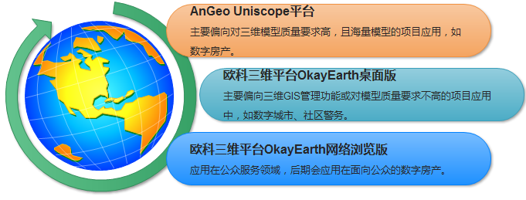

市场概述

客户需求
本平台桌面版面向的客户群体主要是政府各单位管理部门。这些部门的相关技术人员通常具有较高的计算机使用水平，对平台各管理功能会比较容易上手。
本平台网络浏览器版面向的使用群体主要是公众用户，用户只需要最基本的计算机基础，打开网页浏览器就可以自由浏览三维平台。
- 客户功能性需求
功能需求 | 功能描述
地图操作 | 对三维场景进行各类漫游操作，包括放大、缩小、平移、倾斜、旋转、地形夸大倍数、飞行、复位等。
各种数据加载 | 可以导入kml、shape等文件数据。
三维模型加载 | 可以导入三维模型。
标绘 | 可以添加点、线、面等三维地标。
查询 | 可以按照多种组合方式进行属性查询，可以空间查询。
空间分析 | 通用的三维地形分析功能。
2.3节中所罗列的功能基本能满足客户的功能性需求。本平台的建设可以整合空间基础信息数据，实现多类信息数据的浏览显示与查询分析。将平台的相关功能应用在城市规划、城市推广、数字城管、数字房产、公安/消防应急指挥、智能交通等诸多方面，可以全面提升客户单位的有效管理功能，为客户单位的工作决策提供有效的科学依据。

市场规模与发展趋势
三维GIS市场被国外品牌占据
近年来，三维GIS以令人惊讶的速度发展起来并得到了各行业用户的认同，在城市规划、综合应急、军事仿真、虚拟旅游、智能交通、海洋资源管理、石油设施管理、无线通信基站选址、环保监测、地下管线等领域备受青睐。但在我国GIS市场，尤其是早期的三维GIS市场，我们还是很难检索到国内GIS的身影。当然，除了技术上的瓶颈之外，更多的是与国内三维GIS市场的成熟度紧密相连。
但不可否认的是，由于三维GIS具备更好的展现力，越来越多的GIS厂商都看到了三维GIS市场的发展潜力。各路厂商对三维GIS的关注日益升温，Skyline、World Wind以及Google Earth更是先行一步，扛起了三维GIS大旗。与此同时，这些厂商也看准了三维GIS在中国的潜在市场，在中国大地上掀起了三维GIS的浪潮。
国内三维GIS软件异军突起
在Skyline、World Wind、Google Earth等三维GIS服务抢占市场眼球的同时，国内也涌现了一批优秀的三维GIS平台，如北京国遥新天地信息技术有限公司开发的EV-Globe、适普软件有限公司的IMAGIS，灵图软件技术有限公司的VRMap、武汉地大信息科技发展有限公司的InfoEarth TelluroMap等。在国外三维GIS厂商占有市场先机的情形下，国内三维GIS厂商异军突起，并拥有了令人惊喜的表现。
由于三维GIS是由二维GIS发展而来，在空间数据处理、矢量数据查询等传统GIS技术方面各主流厂商之间可以说是难分伯仲。而数据处理效率、三维空间分析、系统可扩展性等方面成为了考验三维GIS软件性能的重要指标。在此方面，部分国产三维GIS软件不仅达到了国际水平，甚至还体现出一些特色和优越性。
技术的进步和用户需求的拉动在GIS从二维向三维的发展中起到了决定性的作用。GIS的三维时代，已经悄然来临并广泛应用发展。随着计算机与空间技术的进步与发展， GIS 将由各自分开独立的系统走向兼容与集成；由二维走向三维和四维，由单机走向网络，并最终走向社会和家庭。

产品发展目标
欧科三维平台OkayEarth的终极目标是建立OkayEarth Desktop(桌面版) 、OkayEarth Explorer(浏览器版) 、OkayEarth SDK（开发版）、OkayEarth Server(服务端) 、OkayEarth Builder(数据处理) 五个产品系列。
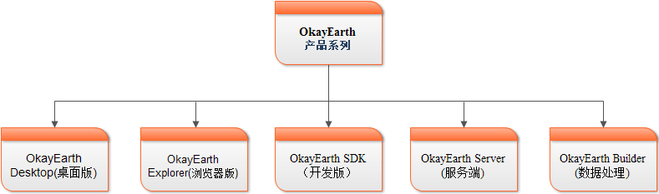
OkayEarth Desktop(桌面版) --OkayEarth桌面软件，包含三维GIS的浏览、查询、分析等基础功能。支持简要数据输入和输出。对象实体模型的建造、编辑、注释，实时3D地形浏览、空间分析、读取、输出外部数据源等。支持各种垂直分类数据的检索和标记。灵活，快速，强大。支持用户间互动，数据共享等。
OkayEarth Explorer(浏览器版) –基于浏览器的OkayEarth，可以查看海量的三维数据，支持全球范围内的数据，并且所有数据都支持动态从服务端下载和渲染。支持实时通用搜索和分类数据搜索，以及接入互联网数据等。
OkayEarth SDK(开发版) --OkayEarth的软件开发包，用户可以针对实际需求调用相应的接口进行二次开发。允许用户自定义OkayEarth Desktop的应用和建立强大的3D地理空间用户界面。能够在任何应用程序或网页平台上，整合与执行OkayEarth 的3D展现能力。
OkayEarth Server(服务端) --发布影像数据集、矢量数据集的服务器软件，并可以针对矢量数据进行二维GIS的分析传送到客户端进行显示。
OkayEarth Builder(数据处理) --处理影像数据集、矢量数据集、模型数据集的工具软件，对卫星影像、航拍图、高程数据、矢量数据进行切割，简洁快速创建大量三维地表数据集和三维场景。
根据实际情况，2013年可将平台建设分为三个阶段进行，其Roadmap如下：
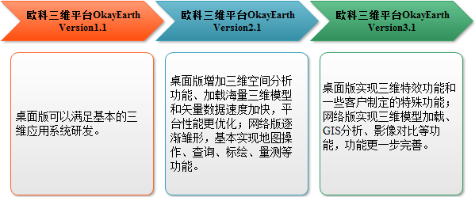
- 第一阶段：桌面版基础功能研发，可以满足基本的三维应用系统研发。
特别说明：模型加载要测试，为第二阶段模型加载提供依据。
- 第二阶段：桌面版增加三维空间分析功能、加载海量三维模型和矢量数据速度加快，平台性能更优化；网络浏览器版逐渐雏形，基本实现地图操作、查询、标绘、量测等功能。
特别说明：
- 影像、DEM高程文件要加密、可以指定本地路径或网络路径。
- 空间分析是在客户端还是在服务器端实现，要考虑。
- 最终要实现二三维数据一体化。
- 第三阶段，桌面版实现三维特效等功能和一些客户制定的特殊功能；网络浏览器版增加模型加载、GIS分析和影像对比功能，功能更一步完善。

产品技术方案

产品体系结构
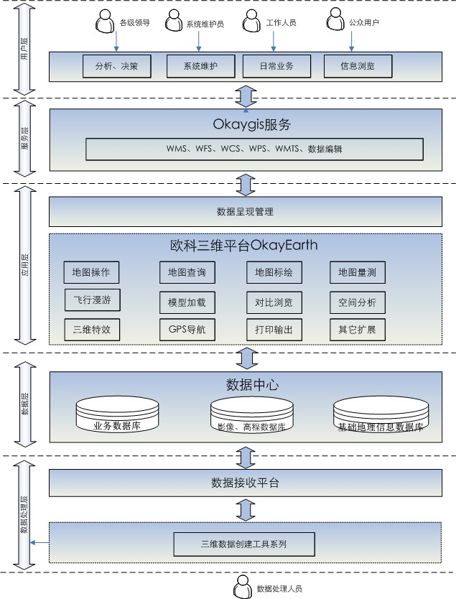
三维平台总体设计体系结构图

关键技术
- DirectX渲染技术
Microsoft DirectX 它旨在使基于Windows 的计算机成为运行和显示具有丰富多媒体元素的应用程序的理想平台。DirectX 包括安全和性能更新程序，以及许多涵盖所有技术的新功能。应用程序可以通过使用 DirectX API 来访问这些新功能。三维平台地形和影像显示采用DirectX渲染技术。
- LOD技术
LOD（Level of detail），即层次细节技术，最早由Clark于1976年提出。Clark认为，对于覆盖屏幕区域较小的物体，可以采用较粗略的模型表示，并且提出了一个便于对复杂模型进行快速绘制的可见面判断算法的几何层次模型，此技术是为简化场景中可见几何体的多边形细节而提出的一类加速算法。LOD技术的出发点是：按照视觉重要性原则，距离视点越远的几何体在显示屏幕上投影面积越小，对视觉感官的贡献越少，因此对远处的几何体可以大幅度地进行简化，绘制较为粗糙的几何细节，对近处几何体则绘制比较详细的几何细节。为了更好的实现三维场景的实时动态显示，将三维物体用多种不同精度表示并根据观察点位置的变化而选择不同精度的模型以成像，是一种非常有效的手段。
- 瓦片金字塔模型构建
金字塔是一种多分辨率层次模型。在地形场景绘制时，在保证显示精度的前提下，为提高显示速度，不同区域通常需要不同分辨率的数字高程模型数据和数字正射影像数据。数字高程模型金字塔和影像金字塔可以直接提供这些数据而无需进行实时重采样。尽管金字塔模型增加了数据的存储空间，但能够减少完成地形绘制所需的总机时，分块的瓦片金塔模型还能够进一步减少数据访问量，提高系统的输入输出执行效率，从而提升系统的整体性能。当地形显示窗口大小固定时，采用瓦片金字塔模型可以使数据访问量基本保持不变。瓦片金字塔模型的这一特性对海量地形实时可视化是非常重要的。
- 线性四叉树瓦片索引
四叉树是一种每个非叶子节点最多只有四个分支的树型结构，也是一种层次数据结构，其特性是能够实现空间递归分解。
平台采用四叉树来构建瓦片索引和管理瓦片数据。在瓦片金字塔基础上构建线性四叉树瓦片索引分三步：即逻辑分块、节点编码和物理分块。

产品优缺点分析
欧科三维平台OkayEarth基于WorldWind开源软件为技术内核而研发，我们可以根据自定义要求修改功能，不用束缚。欧科三维平台OkayEarth具有以下几点优势：
1) 缓存策略灵活
平台支持把浏览的影像从服务器上按需要下载下来，缓存在本地，一旦有了缓存数据，断开网络也可以使用此平台。
平台允许用户设置缓存大小并且允许用户改变图像存储位置。 同一个缓存可以被多个计算机共享，局域网上的用户可以从缓存内的提取信息，减少局域网到Internet 上的流量。并提供直接下载DDS和JPEG卫星图片的能力。
2) 高速3D引擎
平台采用DirectX渲染技术，并且采用细节层次模型（Level of Detail）和动态装载技术，解决了对海量三维多源数据的大范围、多尺度快速浏览问题，具备在普通PC机上就能实现海量三维模型和影像流畅地进行各项漫游操作。
3) 简单模型的快速生成
给定点位信息和长宽高，平台可以快速生成面状模型。
4) 几何对象和属性信息一体化查询
针对几何对象（如点线面三维地标和三维模型）可以快速关联其属性信息。
5) 丰富的空间分析统计功能
空间分析是地理信息系统的灵魂。平台不仅提供传统的二维GIS分析，例如网络分析、缓冲分析等，而且提供三维特有的空间分析，例如断面分析、通视分析、坡度分析等。
不足：
1) 精细三维模型加载效率有待提高。
2) 支持基于服务的数据交换，仅支持WMS标准服务，WFS仅支持地名地址服务，不支持线、面的服务。
3) 暂时不能支持地下三维模型。

Make-or-Buy决策
欧科三维平台OkayEarth应采用自主研发的策略，其理由如下：
1) 目前公司三维GIS采用高德公司AnGeo Uniscope平台进行第二次开发，各种功能的封装度较高，拓展性不灵活。
2) 三维GIS涉及多个不同的行业，面临多种不同的业务需求、处理多种复杂的成果数据。市场上不可能提供一套能适应所有业务需求的三维平台，因此必须自主研发，并提供灵活的二次开发接口。

项目计划

项目团队

软件硬件资源估计
资源名称 | 级别 | 详细配置 | 获取方式 | 费用
个人PC机 | 关键 | Intel(R) Core(TM) i3-2120CPU  4g内存，32位操作系统。 | 已有，但必须另配一个独立显卡。
 | 关键
 | 普通

成本估计

进度表
2013研发计划
阶段 |  | 功能 |  |  | 1月 |  | 2月 |  | 3月 | 4月 | 5月 | 6月 | 7月 | 8月 | 9月 | 10月 |  |  | 11月 |  | 12月
一期 |  | 平台桌面版基础功能研发 |  |  | 调研 |  | 开展 |  |  | 验收
二期 |  | 平台桌面版底层代码优化和重构，增加三维空间分析功能；平台网络版基本功能研发。 |  |  |  |  |  |  |  | 桌面版第二期研发，网络版第一期研发 |  |  |  |  | 验收
三期 |  | 桌面版增加特效等功能，网络版增加模型加载、GIS分析和影响对比等功能。 |  |  |  |  |  |  |  |  |  |  |  |  | 桌面版第三期研发，网络版第二期研发 |  |  |  |  |  | 验收

市场营销计划

产品赢利模式和销售目标

促销和渗透方式

销售方式和渠道

成本效益分析
略

总结
欧科三维平台OkayEarth的自主研发弥补了公司三维平台产品的空缺，脱离了完全依赖第三方公司的格局，提高了公司在相关业务单位的整体竞争力，为今后二三维一体化打下坚实的基础。
欧科三维平台OkayEarth的终极目标是建立OkayEarth Desktop(桌面版) 、OkayEarth Explorer(浏览器版) 、OkayEarth SDK（开发版）、OkayEarth Server(服务端) 、OkayEarth Builder(数据处理) 五个产品系列。这些产品的逐步完善将大大提高公司的核心竞争力。

